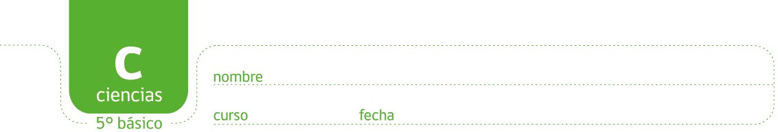

EL movimiento de las aguas

Piensa y escribe respuestas a estas preguntas, trabaja en tu cuaderno de Ciencias.

- ¿Cómo crees que se producen las olas?
- ¿Qué efectos crees que tiene las marejadas?
- ¿Cómo crees que se produce un tsunami?

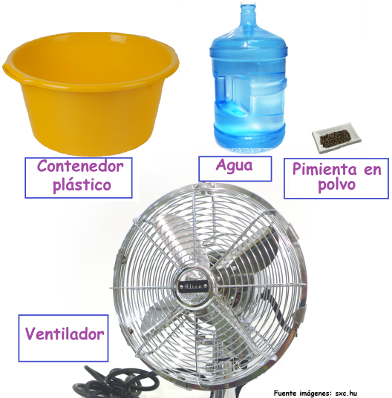
Ahora junto con tu grupo vas a experimentar sobre el efecto del viento en los movimientos del agua.

Tu profesor te entregará los siguientes materiales:

Sigue con cuidado este procedimiento:

- Colocar agua en la fuente.
- Acercarle el ventilador encendido y observar lo que sucede.
- Espolvorear un poco de pimienta sobre el agua y volver a observar.
Después de la experimentación responde, en tu cuaderno de Ciencias, las siguientes preguntas:
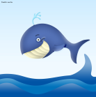
- ¿Cómo explicarías lo que es una ola?
- ¿Cómo describirías el movimiento?
- ¿En qué direcciones se produce ese movimiento?
- ¿Qué arrastran las olas a su paso por la costa?
Ahora junto con tu grupo y de acuerdo a las indicaciones y direcciones que les dará su profesor, investiguen en Internet, en textos de Ciencias Naturales, de Geografía, etc., sobre las mareas.

Con la información obtenida:

- Describan mediante un diagrama rotulado los tipos de mareas y sus efectos en algún puerto de Chile.
- Expliquen qué efectos producen los diferentes tipos de marea en el entorno.
- Describan cómo intervienen la Luna y el Sol en este fenómeno.

Elaborado por: Mineduc.
Módulo didáctico en escuelas rurales multigrado. Adaptado por Currículum en Línea.

